Ivo Krýsa
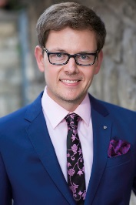
náměstek pro řízení sekce majetkové
Ivo Krýsa dlouhodobě pracuje ve státní správě. Právnické vzdělání získal na Univerzitě Karlově v Praze, doktorský titul v oboru správní právo a právo životního prostředí získal na Masarykově univerzitě v Brně.
Působil na různých právnických pozicích v hygienické službě, kde se zabýval zejména problematikou správního řízení a státní kontroly. Na Ministerstvu zdravotnictví působil jako vedoucí správního oddělení a v rámci své agendy se zabýval i administrací veřejných zakázek na léčivé přípravky. Byl tajemníkem poradního sboru hlavního hygienika pro obor právo. Posledních sedm let je ředitelem Krajské hygienické stanice Středočeského kraje.
S oblastí školství se seznámil již v rámci své současné práce, která některé aspekty fungování škol
a školských zařízení zahrnuje. Tyto znalosti si dále prohloubil v průběhu svého doktorského studia vlastní přednáškovou a posléze i pedagogickou činností; v současné době je externím spolupracovníkem katedry správní vědy a správního práva Masarykovy univerzity. Je autorem článků a spoluautorem několika publikací věnujících se veřejnoprávním aspektům zdravotnictví a ochrany zdraví a oblasti nakládání s majetkem státu.
Zkušenosti v oblasti majetku státu a veřejných zakázek získal v rámci svého působení na aktuální pracovní pozici jako vedoucí organizační složky státu. V posledních měsících se intenzivně zabývá problematikou státní služby a přípravou jím řízeného úřadu na úspěšnou implementaci zákona
o státní službě.
Petr Pavlík
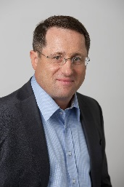
předseda poradního sboru ministryně školství
Petr Pavlík v současnosti působí na Katedře genderových studií Fakulty humanitních studií Univerzity Karlovy v Praze. Vystudoval Vysokou školu chemicko-technologickou v Praze, magisterská studia biochemie a populární kultury na Bowling Green State University (USA) a doktorské studium politické ekonomie médií tamtéž.
Ve svém výzkumu a výuce se zaměřuje především na prosazování rovných příležitostí žen a mužů v ČR. Vedle akademické činnosti se věnuje i aktivitám zaměřeným na prosazování genderové rovnosti a na genderové vzdělávání zaměstnanců státní správy.
Je předsedou ústřední školské komise ČSSD a předsedá Výboru pro institucionální zabezpečení politiky rovných příležitostí Rady vlády pro rovné příležitosti žen a mužů.

Václav Velčovský
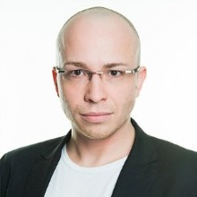
náměstek pro řízení sekce operačních programů
Václav Velčovský vystudoval Univerzitu Karlovu v Praze, doktorský titul získal z oboru pedagogika.
Působil na Ministerstvu vnitra, kde byl zodpovědný za zastupování České republiky v oblasti veřejné správy a sociálního dialogu v orgánech a institucích EU a OECD. Na Úřadu vlády České republiky působil jako pověřený ředitel Sekce státní služby a následně jako ředitel Odboru koncepce legislativy a rozvoje státu. Předsedal pracovní komisi pro transparentnost státní správy a byl členem Rady vlády pro ESIF na pracovní úrovni.
Zkušenosti ze školství získal jednak svou vlastní pedagogickou a vědecko-výzkumnou praxí, jednak pracoval na manažerských pozicích na vyšší odborné a vysoké škole.
Problematice ESIF se věnuje dlouhodobě. Byl autorem řady projektů, působil jako člen projektových týmů i jako jejich statutární zástupce. Do září 2014 byl zodpovědný za vyjednávání Dohody
o partnerství v oblasti státní služby a za naplňování této ex-ante kondicionality.

Dana Prudíková

náměstkyně pro řízení sekce legislativy a strategie
Dana Prudíková vystudovala práva, politologii a žurnalistiku v Brně. Začínala jako novinářka, již za studií pracovala v deníku MF DNES. Dále se věnovala právu v legislativním odboru Kanceláře Poslanecké sněmovny PČR a od roku 2008 působila jako ředitelka legislativního odboru na Ministerstvu spravedlnosti, kde se podílela na přípravách nového občanského zákoníku a předpisů s ním souvisejících. Dále pracovala jako ředitelka Kabinetu vedoucího Úřadu vlády České republiky
a věnuje se přednášení a osvětě občanského zákoníku.

Zuzana Matušková
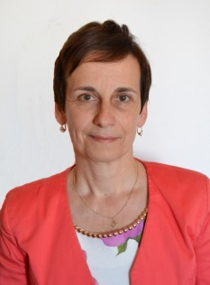
náměstkyně pro řízení sekce ekonomické
Zuzana Matušková má dlouholeté zkušenosti ze státní správy i ze školství. Vystudovala Univerzitu Karlovu v Praze, kde získala i doktorský titul.
Na Ministerstvu školství, mládeže a tělovýchovy působí již více než 15 let. Prošla řídícími funkcemi v sekci správy školství, v sekci ekonomické a v odboru administrace projektů EU z OP RLZ. Byla zástupcem MŠMT ve Finančním výboru evropských škol. Do loňského roku byla konzultantkou MF za oblast vzdělávání k projektům schvalovaným EIB. Je předsedkyní obou expertních skupin, které se vyjadřují a schvalují Individuální projekty národní v OP VK. V posledních osmi letech řídila sekci financování.
Praktické zkušenosti za oblast vzdělávání získává vlastní pedagogickou a lektorskou praxí v oblasti vzdělávání úředníků územních samosprávných celků a v oblasti školského managementu.
Je autorkou článků týkajících se regionálního školství a reformy veřejné správy. Dlouhodobě se věnuje také oblasti evropských strukturálních fondů.

Jaroslav Fidrmuc
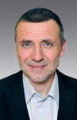
náměstek pro řízení sekce vzdělávání
Jaroslav Fidrmuc po absolvování studia oboru učitelství předmětů matematika - fyzika působil jako učitel na základní škole, středním odborném učilišti a gymnáziu. Od roku 1992 byl součástí týmu, který zakládal jedno z prvních církevních gymnázií v ČR – dnešní Cyrilometodějské gymnázium a MŠ
v Prostějově. Od roku 1993 působil ve funkci zástupce ředitele a v letech 1997-2014 ve funkci ředitele této školy. Od roku 2010 zastupoval Českou republiku na zasedáních CEEC v Bruselu (Evropská komise pro katolickou výchovu). Ve funkci hlavního manažera realizoval celou řadu vzdělávacích projektů financovaných z prostředků ESF a státního rozpočtu. Od srpna 2014 působí
na MŠMT.

Robert Plaga
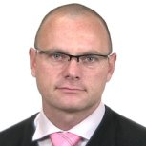
náměstek po řízení sekce vysokého školství, vědy a výzkumu
Robert Plaga vystudoval Provozně ekonomickou fakultu Mendelovy univerzity v Brně, kde rovněž v rámci studijního programu Hospodářská politika a správa získal doktorský titul v oboru Finance. V oblasti vysokých škol působil od roku 2002, a to v pozici garanta a přednášejícího předmětů Veřejné finance, Regionální politika či Inovace a transfer technologií. Zkušenosti z akademického prostředí získal také jako vedoucí Ústavu regionálního rozvoje a veřejné správy nebo jako člen programových komisí, resp. akademického senátu univerzity a fakulty.
V letech 2011-2012 se rovněž podílel na vzniku a institucionalizaci celoškolského pracoviště centra transferu technologií Mendelovy univerzity, v posledních třech letech zde pracoval na pozici ředitele tohoto centra.

Pavel Šulc
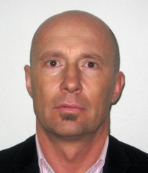
náměstek pro řízení sekce podpory sportu, tělovýchovy a mládeže
Pavel Šulc vystudoval Pedagogickou fakultu Univerzity Karlovy v Praze.
Pracoval v orgánech samosprávy v oboru kontroly a bezpečnosti. Dále řadu let působil v soukromé sféře na pozici ředitele lidských zdrojů a posléze jako bezpečnostní ředitel ve společnostech zabývajících se bezpečnostními službami.
Poslední rok pracoval jako vrchní ředitel sekce sportu a mládeže.

